
高爾夫》多位亞巡賽會員，前進美國爭大賽
羅開Golf 頻道2019年5月17日 下午 12:38
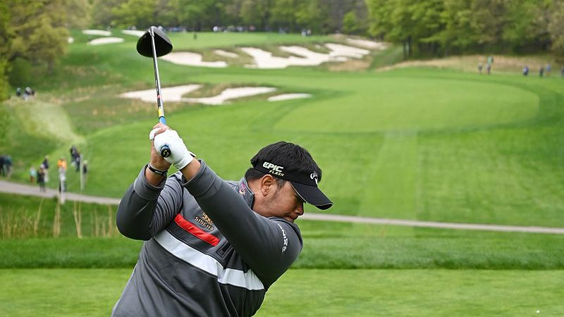
高爾夫》多位亞巡賽會員，前進美國爭大賽

【羅開新聞中心Minsey Weng綜合報導 圖╱Asian Tour】一百五十六位來自世界各地的職業選手，正聚集在紐約州的Bethpage Black Course（貝斯佩吉黑球場），包括泰國雙雄Kiradech Aphibarnrat（奇拉戴克•阿菲邦拉特）和Jazz Janewattananond（傑茲•傑尼瓦塔納隆）在內的多位亞巡賽會員，均有機會爭奪爭奪第一百零一屆PGA錦標賽。

儘管PGA錦標賽並沒明文規定世界排名前五十可取得資格，不過其參賽權第十二類別寫道：美國職業高協有權邀請任何一位選手，而今年標準為世界排名前一百一十五，也讓兩位亞裔美國選手Kurt Kitayama（柯特•北山）和David Lipsky（大衛•利普斯基），以及南非的Justin Harding（賈斯汀•哈汀）和Shaun Norris（蕭恩•羅禮士），本週都能安排年度第二場大賽之旅。

現年二十九歲的阿菲邦拉特，去年靠著守穩世界排名前五十，得以首度打滿四場大賽，並成為史上首位打進美巡賽的泰國選手。這位前亞巡賽獎金王，加入美巡賽表現可圈可點，共有三場比賽打進前五，包括上週的AT&T Byron Nelson（尼爾森錦標賽），聯邦快遞盃排名六十一。

「對於上週的比賽，原本只想著找回手感，沒想到最後成績還不賴。」世界排名暫居四十一的阿菲邦拉特說道：「我會試著保持同樣的態度，放開去打，這種感覺不錯，我只想要好好享受每一步。」

去年此時竄起的哈汀，年初奪得Commercial Bank Qatar Masters（卡達名人賽）後，一舉挺進五十大高手行列，也讓他最近連打了五場美巡賽，其中名人賽並列十二，上週再斬獲並列第十，世界排名緊追在阿菲邦拉特後面，本週繼續挑戰PGA錦標賽。

暫居亞巡獎金榜第二名的傑尼瓦塔納隆，世界排名七十二，他上週缺席Asia-Pacific Open Diamond Cup（亞太鑽石盃），為的就是好好準備這場大賽，這位二十三歲的新生代好手說道：「我希望調整出最佳狀況，因為最近感覺不是很好，希望可以愈來愈好。」

利普斯基的運氣不錯，先前連續在Trophee Hassan II（哈桑二世盃）和Volvo China Open（中國公開賽）名列前五，趕在關鍵日挺進世界排名前一百一十五強，獲得美國職業高協的最後一張特別外卡，他上週休兵，世界排名一百一十八。

至於2018年底贏得Afrasia Bank Mauritius Open at Anahita（模里西斯公開賽）的北山，今年初再奪得Oman Open（阿曼公開賽），世界排名暫居一百零八，而主戰場在日巡賽的羅禮士，以排名九十九的身份受邀參賽。

